**微服务与网关能力开放平台**

生产云故障切换方案

|  |  |  |  |
| --- | --- | --- | --- |
| **拟制** |  | **日期** |  |
| **审核** |  | **日期** |  |
| **批准** |  | **日期** |  |

**修订历史记录**

|  |  |  |  |  |
| --- | --- | --- | --- | --- |
| **版本** | **日期** | **AMD** | **修订者** | **说明** |
| 0.1 | 2018-11-27 | A | 支芳龙 | 新建文档 |
|  |  |  |  |  |
|  |  |  |  |  |
|  |  |  |  |  |
|  |  |  |  |  |
|  |  |  |  |  |
|  |  |  |  |  |
|  |  |  |  |  |
|  |  |  |  |  |

目录

1. 引言 3

1.1 文档目的 3

1.2 专业术语 3

2. 情景 4

3. 切换方案 4

3.1 原理 4

3.2 主、备系统的开发及部署要求 5

3.2.1 服务开发要求 5

3.2.2 服务部署要求 5

3.3 切换 6

4 . 依赖 6

6. 需要的资源 7

# 引言

## 文档目的

文档作为在MSB平台的生产基础设施故障时，MSB平台切换到备用服务的方案。

## 专业术语

|  |  |
| --- | --- |
| 术语 | 描述 |
| 生产云 | 生产云基础设施 |
| 备用云 | 预生产云基础设施 |

# 情景

MSB网关系统部署在生产云环境中，生产云本身是高可用架构的，但极端情况（比如自然灾害等）下，也可能导致整体不可用，从而影响到MSB网关系统对外提供服务的能力，本方案就是解决该情景下的服务不可用的问题。

# 3. 切换方案

## 3.1 原理

MSB网关系统部署了主、备两套环境，主环境部署在生产云中，备用环境部署在预生产云中，主备环境连接相同的数据库和Redis缓存数据库。

外部请求通过NGINX集群反向代理，转发到主环境中处理；注：外部请求分为两种：1.服务消费者的调用请求；2.部署在云之外的服务提供者的配置信息获取请求和服务注册请求

内部请求通过Kubernetes网络转发到对应环境中处理。

在遇到生产云故障的情况下，可以通过NGINX将请求转发到备用环境中继续对外提供服务。生产数据库和生产缓存数据库(Redis 可以持久化)独立于PAAS单独部署，有专业的运维保证高可用，不受云故障影响。

生产云无故障MSB部署拓扑

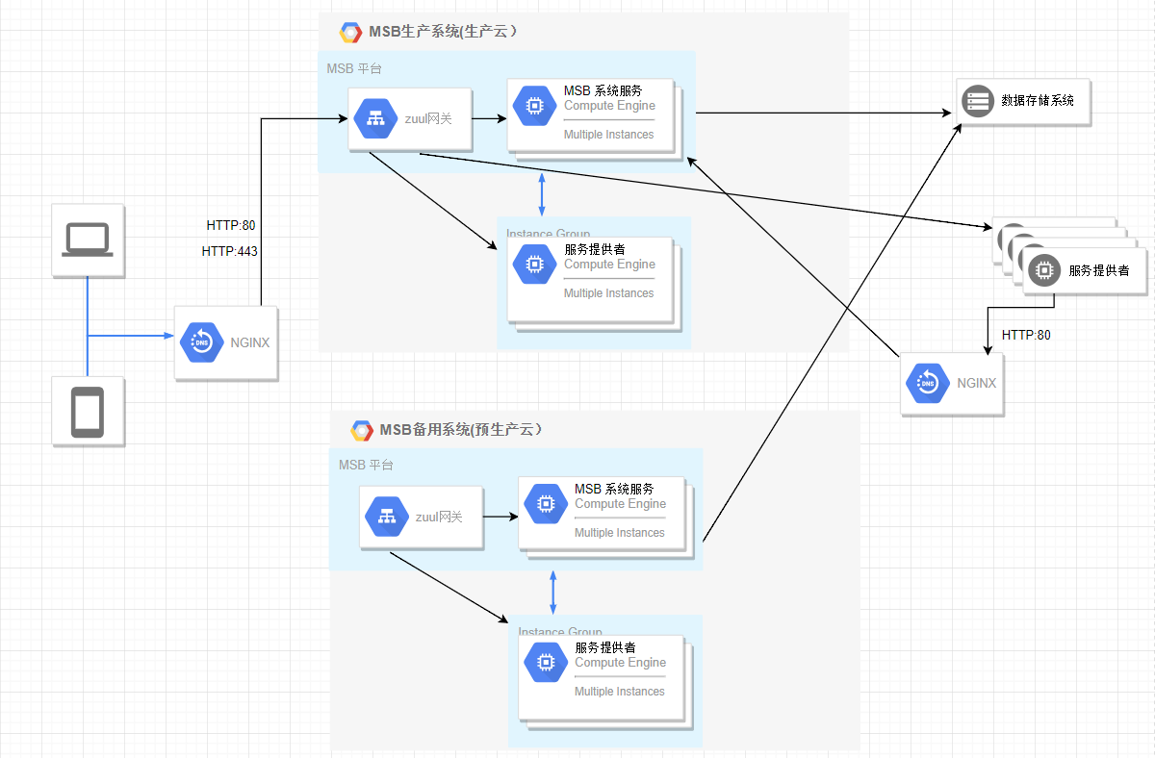

检查生产和预生产的版本是否一致，如果不一致，首先需要回滚预生产应用，和生产保证一致

## 3.2 主、备系统的开发及部署要求

### 3.2.1 服务开发要求

服务提供者在上送注册中心心跳失败后，应该重新向注册中心注册自己

### 3.2.2 服务部署要求

1. 生产系统部署在生产云，备用系统部署在预生产云；
2. 备用系统作为生产的备用系统，不能在上面做测试开发，以免影响生产数据；
3. 在Kubernetes网络中，生产和备用系统的相同服务需要确保使用相同的服务名称，需要DevOps平台配合改造；
4. 云之外的服务提供者访问MSB的配置中心和注册中心都通过NGINX转发；
5. 云中的服务访问配置中心和注册中心通过Kubernetes服务名称访问，由Kubernetes网络负责转发请求到具体的服务实例
6. 系统部署，需要保证生产和预生产具有相同的版本。

## 3.3 切换

1. 切换面向消费者的NGINX转发规则，将其80端口映射到预生产网关地址；
2. 切换面向云之外服务的NGINX的转发规则，将其80端口映射到预生产网络，

其中：<http://nginx-host:80/eureka> 映射到预生产注册中心地址

<http://nginx-host:80/config> 映射到预生产配置中心地址

1. 切换完后,云中的服务即刻进入可工作状态，云之外的服务需要在三个心跳之后，才会注册到预生产的注册中心，成功后才可以进入工作状态，这个时间大概是2分钟。

切换后的网络拓扑

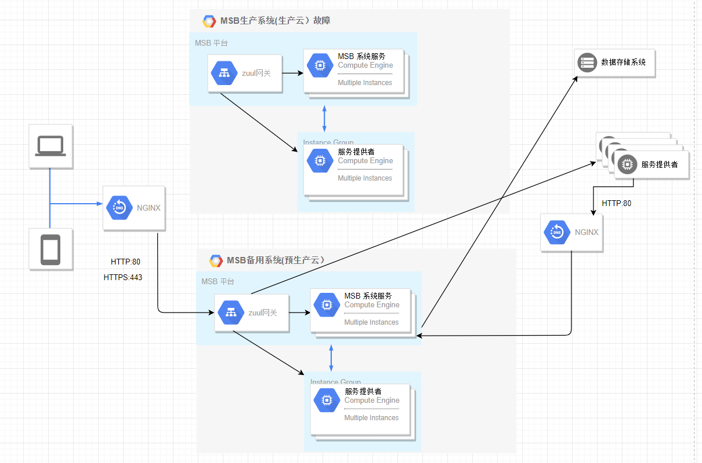

# 4 . 依赖

1. 通过DevOps流水线确保每次上线部署，在预生产和生产都同时部署相同的版本
2. 消费者必须通过NGINX调用接口
3. 云之外的服务提供者必须通过非DWZ区的NGINX访问MSB的服务
4. 服务提供者需要提供机制在三次上送心跳数据失败后，可以重新注册自己到注册中心
5. 切换需要依赖NGINX的管理者来修改映射规则，流程时间待定

# 需要的资源

1. 面向消费者的NGINX服务器（已申请）
2. 面向服务提供者的NGINX服务器，该服务器必须部署在非DWZ区，不受云故障影响，

需要放通其80端口到生产和预生产环境的30134,30135,30136（三个eureka实例端口），30114（config server端口）的网络